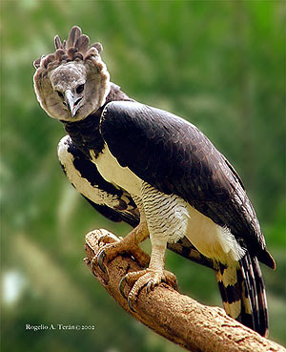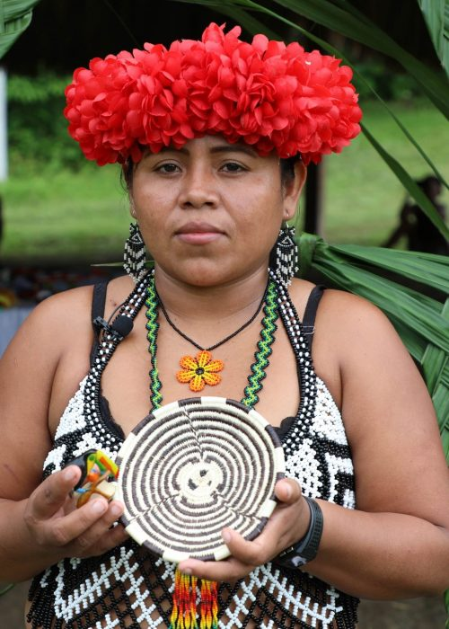
FIDEICOMISO DE AGUA, ÁREAS PROTEGIDAS Y VIDA SILVESTRE

NOMBRE DEL PROYECTO

ORGANIZACIÓN XXXX

Fideicomiso de Agua, Áreas Protegidas y Vida Silvestre
FICHA DE REGISTRO DE PROYECTO
CODIFICACIÓN POA |  | Identificador Ejecutor |  | A
 |  | Código Ejecutor |  | Puesto por UFISI
 |  | Código Proyecto |  | Puesto por UFISI
 |  |  | X.X.XX
TIPO DE INVERSIÓN | CLASIFICACIÓN
TIPO DE INVERSIÓN | CATEGORÍAS DE INVERSIÓN |  |  | MONTOS
TIPO DE INVERSIÓN | Servicios
TIPO DE INVERSIÓN | Bienes
TIPO DE INVERSIÓN | Obras
TIPO DE INVERSIÓN | Capacitación
TIPO DE INVERSIÓN | Servicios Especiales
TIPO DE INVERSIÓN | TOTAL |  |  | XXX

 | NOMBRE DEL PROYECTO:
 | 1. ANTECEDENTES
 | 2. OBJETIVO GENERAL
 | 3. OBJETIVO ESPECÍFICO
 | 4. DESCRIPCIÓN DEL PROYECTO
5. PERFIL Y ENTREGABLES DEL PROYECTO

COMPONENTE 1: XXX
ENTREGABLES (HITOS): XXXX

Actividad 1:
Actividad 2:
Etc

COMPONENTE 2: XXX
ENTREGABLES (HITOS): XXXX

Actividad 1:
Actividad 2:
Etc

 | 7. CRONOGRAMA DE TIEMPO DE ACTIVIDADES (insertar tabla mensual de ejecución):
 | 8. BENEFICIARIOS DEL PROYECTO
9. LOCALIZACIÓN GEOGRÁFICA Y ÁMBITO DE INFLUENCIA DEL PROYECTO: agrega mapa y detallar provincia, distrito y corregimiento
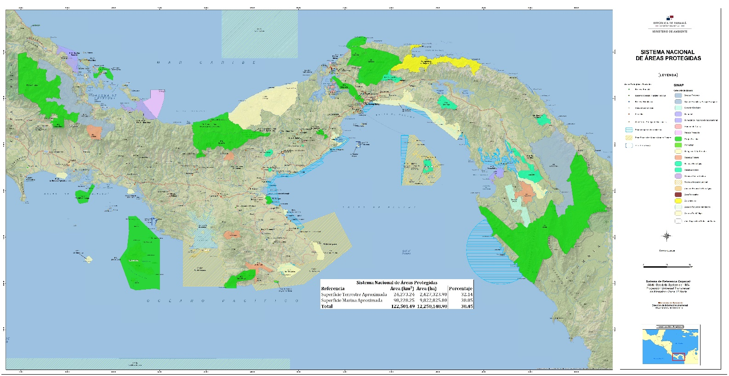
El proyecto influenciará en.. detallar las áreas de influencias o anexas, así como las poblaciones que se encuentran beneficiadas
ÁMBITO DE INFLUENCIA |  | PROVINCIA | DISTRITO | CORREGIMIENTO
 | 10. COSTO ESTIMADO DEL PROYECTO:
 | 11. DURACIÓN DEL PROYECTO:
12. MONTO Y PLAZO DE ENTREGA: (ejemplo)
Actividad | Monto | Plazo de entrega | Descripción de la entrega
Xxxx | $3,000 | A los 15 primeros días de la firma del convenio | Entrega de informe xxx
Xxxx | $4,000 | Al primer mes de firmado el convenio | Capacitación concluida con 200 personas capacitadas en…

 | 13. INDICADORES DE PROYECTO
14. GENERACIÓN DE EMPLEOS
Directos: NÚMERO DE EMPLEADOS CONTRATADOS
Indirectos: ESTIMACIÓN DE GENERACIÓN DE EMPLEOS

 | 15. RESULTADOS ESPERADOS (recuerde revisar sus entregables e indicadores, deben estar vinculados a los resultados esperados)

